**玉门油田第一中学2020-2021学年第一学期期末考试**

**高二物理试卷**

**命题：**

**★重要说明**：**题号后标有（A）为（1）（2）（3）三个班做，标有（B）为（6）（7）（8）三个班做。没有标识的所有学生都做。请将答案写于答题卡上。**

一、选择题（本题共14小题，每小题3分，共42分。**其中1～9为单选题，10～14为多选题，**全部选对的得3分，选不全的得1.5分，有选错或不答的得0分）

1. 一根通电直导线水平放置在地球赤道的上方，其中的电流方向为自西向东，该导线所受地磁场的安培力方向为（ ）

A．水平向北      B．水平向南 C．竖直向上      D．竖直向下

2.下列说法中正确的是 (　　)

A.磁感线可以表示磁场的方向和强弱 B.磁感线从磁体的N极出发，终止于磁体的S极

C.磁铁能产生磁场，电流不能产生磁场 D.放入磁场中的电流元受力方向即该点的磁场方向

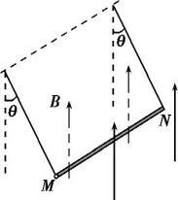3. 如图所示，金属棒MN两端由等长的轻质细线水平悬挂，处于竖直向上的匀强磁场中，棒中通以由M向N的电流，平衡时两悬线与竖直方向夹角均为 $θ$. 如果仅改变下列某一个条件， $θ$ 角的相应变化情况是（　　）

A. 金属棒质量变大， $θ$ 角变大    B. 两悬线等长变短， $θ$ 角变小

C. 棒中的电流变大， $θ$ 角变大  D. 磁感应强度变大， $θ$ 角变小

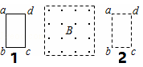4. 如图所示，一个有界匀强磁场区域，磁场方向垂直纸面向外．一个矩形闭合导线框abcd，沿纸面由位置1（左）匀速运动到位置2（右）．则（ ）

A． 导线框进入磁场时，感应电流方向为a→b→c→d→a

B． 导线框离开磁场时，感应电流方向为a→d→c→b→a

C． 导线框离开磁场时，受到的安培力方向水平向右

D． 导线框进入磁场时．受到的安培力方向水平向左

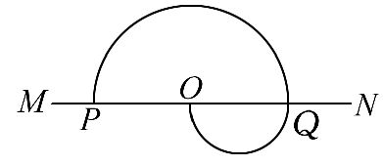5.如图,MN为铝质薄平板,铝板上方和下方分别有垂直于纸面的匀强磁场(未画出)。一带电粒子从紧贴铝板上表面的P点垂直于铝板向上射出,从Q点穿越铝板后到达PQ的中点O。已知粒子穿越铝板时,其动能损失一半,速度方向和电荷量不变。不计重力。铝板上方和下方的磁感应强度大小之比为( 　　)

A. 2 B.

C. 1 D.

6. 两个分别带有电荷量-Q和+3Q的相同金属小球（均可视为点电荷），固定在相距为r的两处，它们间库仑力的大小为F. 两小球相互接触后将其固定距离变为 $\frac{r}{2}$，则两球间库仑力的大小为（ 　）

A. $\frac{1}{12}$  F　　　　B. $\frac{3}{4}$  F　　　　C. $\frac{4}{3}$  F　　　　D. 12F

7.**(A)**如图所示，在半径为R的圆柱形区域内有匀强磁场。一个电子以速度为 $V_{0}$，从M点沿半径方向射入该磁场，从N点射出，速度方向偏转了60。则电子从M到N运行的时间是 ( )

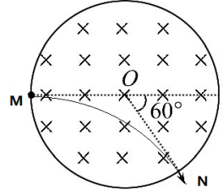A． $\frac{2πR}{V_{0}}$　　   B． $\frac{2πR}{3V_{0}}$

C． $\frac{πR}{3V_{0}}$　　    D． 

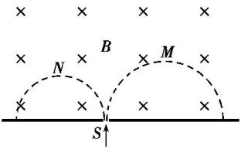**(B)**质量和电量都相等的带电粒子M和N，以不同的速率经小孔S垂直进入匀强磁场，运行的半圆轨迹如图中虚线所示. 下列表述正确的是（　　）

A. M带负电，N带正电 B. M的速率小于N的速率

C. 洛仑兹力对M、N做正功 D. M的运行时间大于N的运行时间

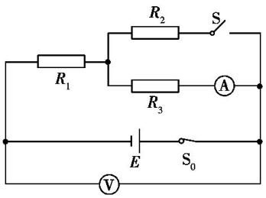8.**（A）**如图，E为内阻不能忽略的电池， $R_{1}$、 $R_{2}$、 $R_{3}$ 为定值电阻，S0、S为开关，与分别为电压表与电流表. 初始时与S0 、S均闭合，现将S断开，则（　　）

A .的读数变大，的读数变小   B. 的读数变大，的读数变大

C .的读数变小，的读数变小   D. 的读数变小，的读数变大

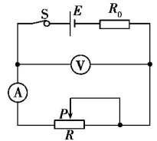**（B)**在右图的闭合电路中，当滑片P向右移动时，两电表读数的变化是（　　）

A. 变大，变大　　　　B. 变小，变大

C. 变大，变小　　　　D. 变小，变小

9.**（A）**如图所示,一圆环上均匀分布着正电荷,x轴垂直于环面且过圆心O。下列关于x轴上的电场强度和电势的说法中正确的是(　　)

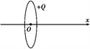A.O点的电场强度为零,电势最低

B.O点的电场强度为零,电势最高

C.从O点沿x轴正方向,电场强度减小,电势升高

D.从O点沿x轴正方向,电场强度增大,电势降低

**（B）**如图所示,实线表示某静电场的电场线,虚线表示该电场的等势面。下列判断正确的是(　　)

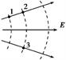

A.1、2两点的场强相等　　 B.1、3两点的场强相等

C.1、2两点的电势相等　　 D.2、3两点的电势相等

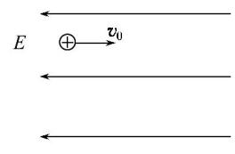10. 一带正电的小球向右水平抛入范围足够大的匀强电场,电场方向水平向左。不计空气阻力,则小球　(　 　)

A.做直线运动　　　　　 B.做曲线运动

C.速率先减小后增大　　 D.速率先增大后减小

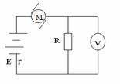11.如图，电源电动势E=10V，内阻 $r=0.5Ω$，电动机M的电阻 $R_{M}=1Ω$，电阻 $R=1.5Ω$，此时电动机正常工作，理想电压表的示数为3V．则 （ ）

A．电动机两端的电压为2V B．电动机两端的电压为6V

C．电动机转化为机械能的功率为12W D．电动机转化为机械能的功率为8W

12. 如图所示，竖直放置的长直导线通以恒定电流，有一矩形线框与导线在同一平面，在下列情况中线圈产生感应电流的是（    ）

A.导线中电流强度变大   B.线框向右平动

C.线框向下平动     D.线框以长直导线为轴转动

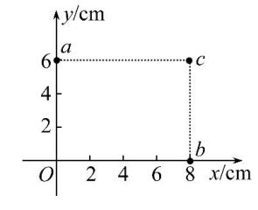13.**（A）** 一匀强电场的方向平行于xOy平面,平面内a、b、c三点的位置如图所示,三点的电势分别为10 V、17 V、26 V。下列说法正确的是(　　)

A.电场方向沿cb方向

B.坐标原点处的电势为1 V

C.电子在a点的电势能比在b点的低7 eV

D.电子从b点运动到c点,电场力做功为9 eV

**（B）**下列公式中，既适用于点电荷产生的静电场，也适用于匀强电场的有（ 　）

A. 电场强度 $E=\frac{F}{q}$     B.电场强度 $E=\frac{U}{d}$

C. 电场强度 $E=k\frac{Q}{r^{2}}$       D.电场力做功 $W=Uq$

14.**（A）**如图所示，a为带正电的小物块，b是一不带电的绝缘物块，a、b叠放与粗糙的水平地面上，地面上方有垂直纸面向里的匀强磁场，现用水平恒力F拉b物块，使a、b一起无相对滑动地向左加速运动，在加速运动阶段（　　）

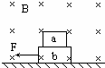A．a、b一起运动的加速度减小

B．a、b一起运动的加速度增大

C．a、b物块间的摩擦力减少

D．a、b物块间的摩擦力增大

**（B）**有关洛伦兹力和安培力的描述，正确的是 ( 　　)

A.通电直导线处于匀强磁场中一定受到安培力的作用

B.安培力是大量运动电荷所受洛伦兹力的宏观表现

C.带电粒子在匀强磁场中运动受到的洛伦兹力不做功

D.通电直导线在磁场中受到的安培力方向与磁场方向平行

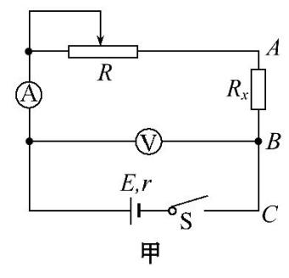**玉门油田第一中学2020-2021学年第一学期期末考试**

**高二物理答题卷**

班级__________ 姓名__________ 考号__________

**一、选择题**

|  |  |  |  |  |  |  |  |  |  |  |  |  |  |  |
| --- | --- | --- | --- | --- | --- | --- | --- | --- | --- | --- | --- | --- | --- | --- |
| **题号** | **1** | **2** | **3** | **4** | **5** | **6** | **7** | **8** | **9** | **10** | **11** | **12** | **13** | **14** |
| **答案** |  |  |  |  |  |  |  |  |  |  |  |  |  |  |

**二、填空题(每空2分，共20分。)**

15. 在匀强磁场中，某一通电导线与磁场方向垂直，导线长L=0.2m，导线中电流I=1A，其所受到的安培力F=0.4N，则该匀强磁场的磁感应强度B=______T，若导线中的电流增大为2A，此时导线所受到的安培力F′=_________N。

16. 面积0.5m2的闭合导线环处于磁感应强度为0.4T的匀强磁场中，当磁场与环面垂直时，穿过环面的磁通量是______Wb，当导线环转过90°时，环面与磁场平行时，穿过环面的磁通量为______Wb

17. 用实验测一电池的内阻r和一待测电阻的阻值Rx。已知电池的电动势约6V,电池内阻和待测电阻阻值都为数十欧。可选用的实验器材有：

电流表A1(量程0～30mA);

电流表A2(量程0～100mA);

电压表V(量程0～6V);

滑动变阻器R1(阻值0～5Ω);

滑动变阻器R2(阻值0～300Ω);

开关S一个,导线若干条。

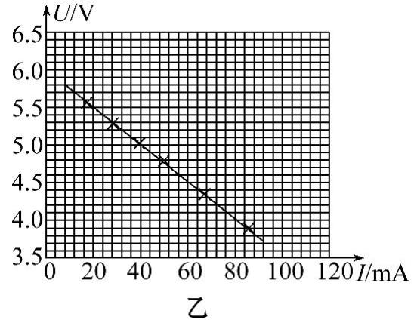某同学的实验过程如下：

Ⅰ.设计如图甲所示的电路图,正确连接电路。

Ⅱ.将R的阻值调到最大,闭合开关,逐次调小R的阻值,测出多组U和I的值,并记录。以U为纵轴,I为横轴,得到如图乙所示的图线。

Ⅲ.断开开关,将Rx改接在B、C之间,A与B直接相连,其他部分保持不变。重复Ⅱ的步骤,得到另一条U-I图线,图线与横轴I的交点坐标为(I0,0),与纵轴U的交点坐标为(0,U0)。

回答下列问题：

①电流表应选用　　　　,滑动变阻器应选用　　　　。

②由图乙的图线,得电源内阻r=　　　　Ω。

③用I0、U0和r表示待测电阻的关系式Rx=　　　　,代入数值可得Rx。

④若电表为理想电表,Rx接在B、C之间与接在A、B之间,滑动变阻器滑片都从最大阻值位置调到某同一位置,两种情况相比,电流表示数变化范围　　　　,电压表示数变化范围　　　　。(选填“相同”或“不同”)

**三、计算题(本题共4小题，共38分。解答应写出必要的文字说明、方程式和重要演算步骤。只写出最后答案的不能得分。有数值计算的题，答案中必须明确写出数值和单位)**



18. (8分)**（A）**如图所示，在倾角为θ=30°的斜面上，固定一宽L=0.25m的平行金属导轨，在导轨上端接入电源和滑动变阻器R，电源电动势E=12V，内阻r=1Ω．一质量m=20g的金属棒ab与两导轨垂直并接触良好．整个装置处于磁感应强度B=0.80T、垂直于斜面向上的匀强磁场中（导轨与金属棒的电阻不计）．金属导轨是光滑的，取g=10m/s2，要保持金属棒在导轨上静止，求：

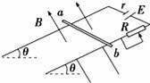（1）金属棒所受到的安培力大小；

（2）通过金属棒的电流；

（3）滑动变阻器R接入电路中的阻值．

**（B）**如图所示，在一个范围足够大、垂直纸面向里的匀强磁场中，用绝缘细线将金属棒吊起，使其呈水平状态. 已知金属棒长L＝0.1m，质量m＝0.05kg，棒中通有I＝10A的向右的电流，取g =10m/s2.

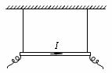（1）若磁场的磁感应强度B=0.2T，求此时金属棒受到的安培力F的大小；

（2）若细线拉力恰好为零，求磁场的磁感应强度B的大小.

**19.** （10分）一电子（e，m）以速度V0与x轴成30°角从O点垂直射入磁感强度为B的匀强磁场中，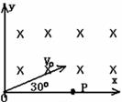经一段时间后，打在x轴上的P点，如图所示，则：

（1）P点到O点的距离为多少？

（2）电子由O点运动到P点所用的时间为多少？

20. （10分） 如图所示,长L=1m的轻质细绳上端固定,下端连接一个可视为质点的带电小球,小球静止在水平向右的匀强电场中,绳与竖直方向的夹角θ=37°。已知小球所带电荷量q=1.0×10-6C,匀强电场的场强E=3.0×103N/C,重力加速度g取10m/s2,sin37°=0.6,cos37°=0.8,求:

(1)小球所受电场力F的大小。(2)小球的质量m。(3)将电场撤去,小球回到最低点时速度V的大小。

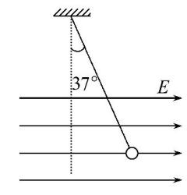

21.**（A）** （10分）如图所示，在*y*＞0的空间中存在匀强电场，场强沿*y*轴负方向；在*y*＜0的空间中，存在匀强磁场，磁场方向垂直*xy*平面（纸面）向外。一电量为*q*、质量为*m*的带正电的运动粒子，经过*y*轴上*y*＝*h*处的点*P*1时速率为*v*0，方向沿*x*轴正方向；然后，经过*x*轴上*x*＝2*h*处的 *P*2点进入磁场，并经过*y*轴上*y* ＝-2*h*处的*P*3点。不计重力。求

*y*

*x*

*P*1

*P*2

*P*3

*0*

（l）电场强度的大小。

（2）粒子到达*P*2时速度的大小和方向。

（3）磁感应强度的大小。

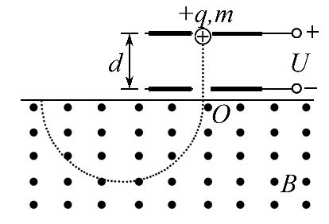**（B）**如图所示,两平行金属板间距为d,电势差为U,板间电场可视为匀强电场;金属板下方有一磁感应强度为B的匀强磁场。带电量为+q、质量为m的粒子,由静止开始从正极板出发,经电场加速后射出,并进入磁场做匀速圆周运动。忽略重力的影响,求:

(1)匀强电场场强E的大小。

(2)粒子从电场射出时速度v的大小。

(3)粒子在磁场中做匀速圆周运动的半径R。

**物理答案**

**一、选择题（本题共14小题，每小题3分，共42分。）**

**A卷**

|  |  |  |  |  |  |  |  |  |  |  |  |  |  |  |
| --- | --- | --- | --- | --- | --- | --- | --- | --- | --- | --- | --- | --- | --- | --- |
| **题号** | **1** | **2** | **3** | **4** | **5** | **6** | **7** | **8** | **9** | **10** | **11** | **12** | **13** | **14** |
| **答案** | C | A | C | D | D | C | D | B | B | BC | BD | AB | BD | AC |

**B卷**

|  |  |  |  |  |  |  |  |  |  |  |  |  |  |  |
| --- | --- | --- | --- | --- | --- | --- | --- | --- | --- | --- | --- | --- | --- | --- |
| **题号** | **1** | **2** | **3** | **4** | **5** | **6** | **7** | **8** | **9** | **10** | **11** | **12** | **13** | **14** |
| **答案** | C | A | C | D | D | C | A | B | D | BC | BD | AB | AD | BC |

**二、填空题(每空2分，共20分。)**

15.  2； 0.8 16. 0.2； 0

17. ①A2　R2　②25　③-r　④相同　不同

**三、计算题(本题共4小题，共38分。)**

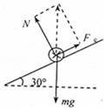**18.** （A）（1）作出金属棒的受力图，如图．

         则有F=mgsin30°     F=0.1N

   （2）根据安培力公式F=BIL得

        得 $I=\frac{F}{BL}=0.5A$

   （3）设变阻器接入电路的阻值为R，根据闭合电路欧姆E=I（R+r）

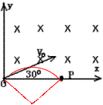       解得： $R=\frac{E}{I}-r=23Ω$

（B）（1） 0.2N    (4分) （2）   0.5T    (4分)

19.带电粒子在磁场中偏转，其轨迹如图，

根据洛伦兹力提供向心力则有

$qvB=m\frac{v^{2}}{r}$,得

即 ，运动时间

20. (1)根据电场强度定义式可知,小球所受电场力大小为:F=qE=1.0×10-6×3.0×103N=3.0×10-3N。

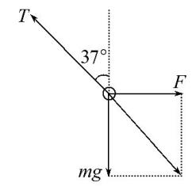(2)小球受力分析如图所示

根据共点力平衡条件和图中几何关系有:mgtan37°=F

解得:m=4.0×10-4kg。

(3)撤去电场后,由动能定理可得:mgl(1-cos37°)=mν2-0

解得:v==2.0m/s。

21. **（A）**（1）粒子在电场、磁场中运动的轨迹如图所示。设粒子从*P*1到*P*2的时间为*t*，电场强度的大小为*E*，粒子在电场中的加速度为*a*，由牛顿第二定律及运动学公式有

*y*

*x*

*P*1

*P*2

*P*3

*0*

2*h*

*h*

2*h*

*θ*

*v*

*C*

*qE* ＝ *ma* ①

*v*0*t* ＝ 2*h* ②

 ③

由①、②、③式解得  ④

（2）粒子到达*P*2时速度沿*x*方向的分量仍为*v*0，以*v*1表示速度沿*y*方向分量的大小，*v*表示速度的大小，*θ*表示速度和*x*轴的夹角，则有

 ⑤

 ⑥

 ⑦

由②、③、⑤式得*v*1＝*v*0 ⑧

由⑥、⑦、⑧式得 ⑨

 ⑩

（3）设磁场的磁感应强度为*B*，在洛仑兹力作用下粒子做匀速圆周运动，由牛顿第二定律

 ⑾

*r*是圆周的半径。此圆周与*x*轴和*y*轴的交点分别为*P*2、*P*3。因为*OP*2＝*OP*3，*θ*＝45°，由几何关系可知，连线*P*2*P*3为圆轨道的直径，由此可求得

*r*＝ ⑿

由⑨、⑾、⑿可得



（B）(1)匀强电场场强E= $\frac{U}{d}$

(2)根据动能定理qU=mv2,解得v=

(3)根据洛伦兹力提供向心力qvB=m $\frac{v^{2}}{R}$

解得R= $\frac{mv}{qB}$ = $\frac{1}{B}\sqrt{\frac{2mU}{q}}$